

Штаб
МО ВВПОД «ЮНАРМИЯ»
Кайбицкий муниципальный район
Республики Татарстан
422330 Кайбицкий район
село Большие Кайбицы
ул. Ш. Галиева д.12
тел.8(84370)21187
эл. почта:junajaarmija@rambler.ru

Еженедельный отчет МО ВВПОД «Юнармия»
Кайбицкого муниципального района за период с 02 – 08.03.26.

1.Количество участников движения: 356
2.Количество принятых юнармейцев: 0.
3.Проведенные за неделю мероприятия: 15

- МО ВВПОД «Юнармия» и районная газете «Кайбицкие Зори».

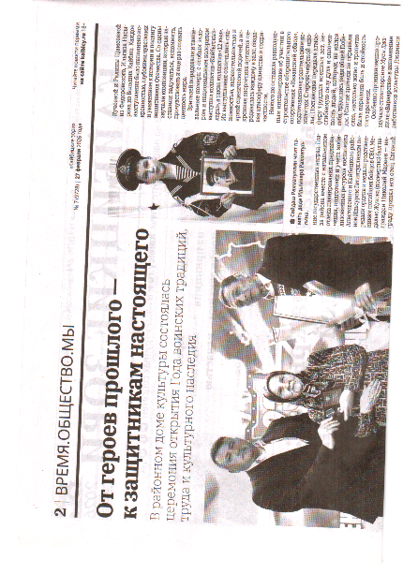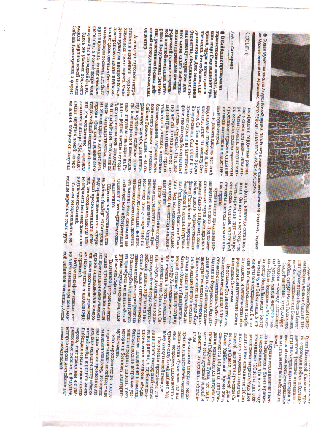
- Встреча поколений.
- Юнармейская награда.

- СВО.
- «Зарница».
- https://max.ru/c/-69534129752578/AZyo70yvCyw - МБОУ «Большекайбицкая СОШ- центр образования».
- https://max.ru/c/-69534129752578/AZyo7fwmZNo - МБОУ «Молькеевская ООШ». «А ну – ка парни!»
- https://max.ru/c/-69534129752578/AZyo6_Z8Cyw - МБОУ «Старотябердинская СОШ».
- https://max.ru/c/-69534129752578/AZyoc41WCyw - МБОУ «Кушманская ООШ».
- В завершение месячника гражданско -патриотического воспитания юнармейцы отряда им. В. Н. Козина подготовили выставку "Герой России", посвящённый Герою Российской Федерации Козину Владимиру Николаевичу, который героически погиб при выполнении служебного долга в зоне СВО.
https://max.ru/c/-69534129752578/AZyjlqv0Fgo
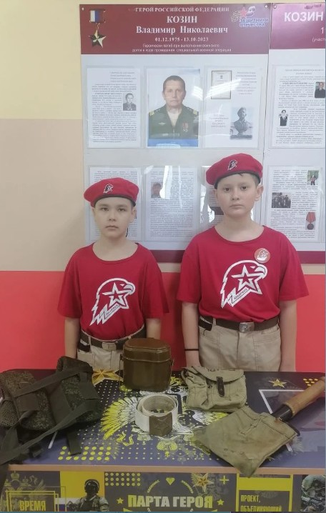

- Юнармеец отряда имени Е. И. Вакатовой МБОУ "Берлибашская ООШ" рассказал о своем дедушке.
Сайдаш Рахматуллин в форме морфлота с гордостью рассказал о своем дедушке — Ильгизаре Рахматуллине, история жизни которого, полная мужества и преданности присяге, стала для их семьи настоящим нравственным ориентиром.
— В девятнадцать лет мой дед получил повестку и, не колеблясь, встал на защиту Отечества. Он был призван в ряды Вооруженных Сил СССР и отправлен служить на Балтийский флот, где его судьба связалась с кораблем «Суровый». Пять долгих лет он плавал на море, защищая границы нашей страны, участвуя в учениях, выполняя боевые задания, сохраняя честь воинского звания, — рассказал Сайдаш Рахматуллин. — За образцовую службу, дисциплину и мужество дедушка дважды был награжден внеочередным отпуском с выездом на Родину — редкой честью в те годы. А его родители, мои прадедушка и прабабушка, получали из части благодарственные письма от командира, в которых есть строки: «Ваш сын проявил себя как достойный защитник Отчизны. Его воспитание — пример для всех». В январе 1956 года дедушка вернулся домой, но уроки жизни, которые он получил на флоте, навсегда остались с нами. Он научил нас тому, что честь, верность и труд — не просто слова, а основа, на которой строится крепкая семья и сильная страна.
https://max.ru/c/-69534129752578/AZykKydJKVg
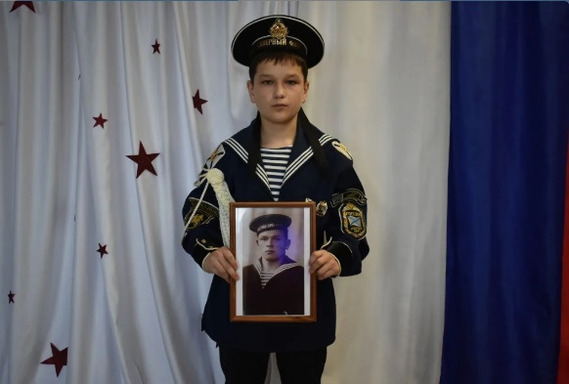

- Акция «Их именами названы улицы нашего села».
1.МБОУ «Старотябердинская СОШ».

https://max.ru/c/-69534129752578/AZyjIBOKatI
2. МБОУ «Бурундуковская ООШ».
https://max.ru/id1621002161_gos/AZx_I1QFJeo

- МБОУ «Муралинская ООШ».

Бүген мәктәбебездә Татарстан Республикасында "Хәрби батырлык һәм хезмәт фидакарьлеге елы", Кайбыч районында "Хәрби традицияләр, хезмәт һәм мәдәни мирас елы" уңаеннан "Шушы яктан, шушы туфрактан без" дип исемләнгән Батырлык дәресе үткәрелде. Әлеге чарага Мөрәле авылында туып үскән, туган җирендә яшәп, хезмәт итеп, шушы җирдә бәхетен тапкан, бөтен гомерен туган җиренә багышлаган хезмәт батырлары чакырылды. Чараның кунаклары сугыш чоры баласы,ТАССР ның атказанган авыл хуҗалыгы механизаторы Сираҗиев Тәлгать Габдрахман улы,Татарстанның атказанган авыл хуҗалыгы хезмәткәре Сибгатов Фәргать Хәлил улы, Хезмәт ветераны, шулай ук сугыш чоры баласы Гыйбадуллин Галим Әхмәдулла улы иде. Чара барышында укучылар аларның тормыш һәм хезмәт юллары белән таныштылар, үзләрен кызыксындырган сорауларга җаваплар алдылар, матур концерт номерлары күрсәттеләр.
https://max.ru/c/-69534129752578/AZydj1ThCyw

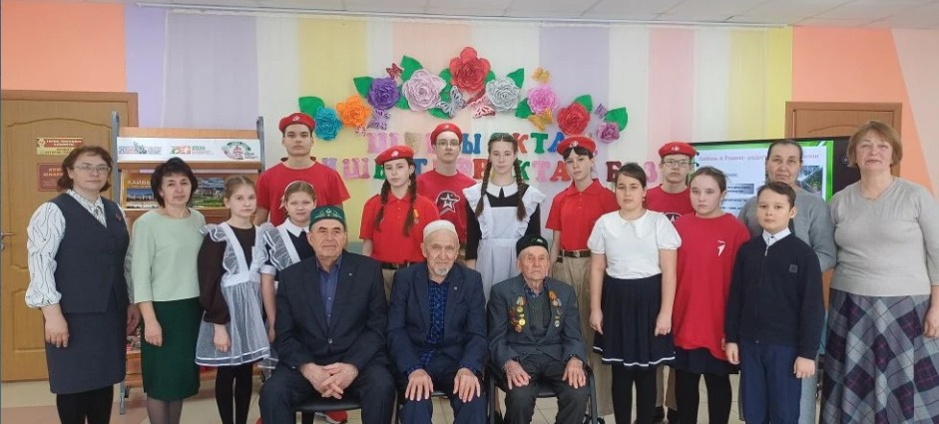

- Акция: «Бессмертный полк моей школы». МБОУ «Берлебашская ООШ»
https://max.ru/c/-69534129752578/AZyc9AdgCyw
- Командир юнармейского отряда имени кавалера ордена Красной Звезды Мансура Миннуллина Закирова Айзиля Раиловна награждена знаком "Юнармейская доблесть" lll степени. Поздравляем!

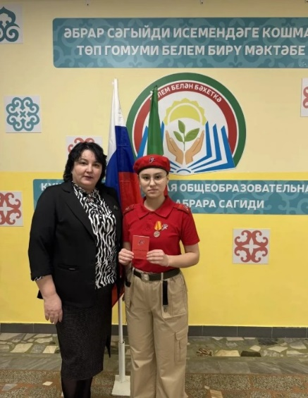
IX. В школах района побывали представители Казанского высшего танкового командного ордена Жукова Краснознамённого училища: полковник Руслан Афлиев, курсант Сабиров Сайдаш, начальник отдела образования Хамидуллин Ильмас Ильдарович и офицер запаса, начальник штаба «Юнармии» в Кайбицком районе Ильхам Вильданович Хуснутдинов. Была проведена профориентационная встреча, в ходе которой ребята смогли ознакомиться с факультетами и специальностями учебного заведения, узнали, какие предметы необходимо сдавать для поступления. Особо отмечались значимость дисциплины и высоких требований, предъявляемых к будущим военным специалистам.
Кроме того, Ильхам Вильданович вручил благодарности двум нашим юнармейцам — Владимиру Суворову и Андрею Елисееву за активное участие в организации мероприятий, посвящённых открытию Года Воинских Традиций Труда и Культурного Наследия Кайбицкого муниципального района.

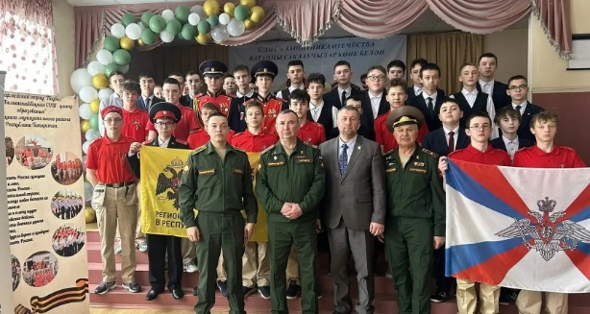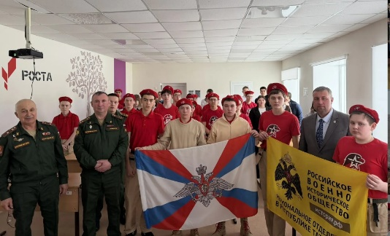

- Юнармейөы отряда имени Героя Советского Союза А.Е. Кошкина, учащиеся 6 класса, МБОУ “Большеподберезинская СОШ” были удостоины благодарности начальника штаба МО “Юнармия”, за актвное участие в меропиятиях патриотической направленности.

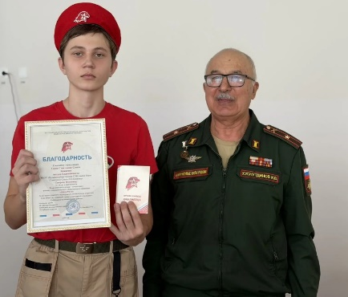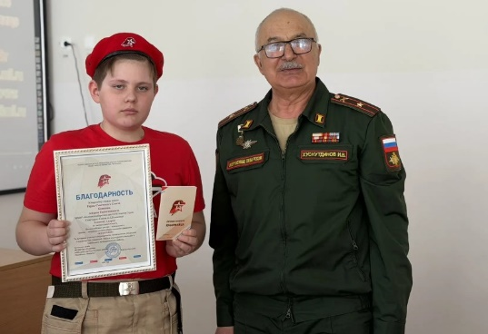

Суворов Владимир. Елисеев Андрей.

- 27 февраля прошёл муниципальный этап республиканского конкурса профессионального мастерства работников сферы воспитания "Воспитать человека". МБОУ "Молькеевская ООШ" представляла заместитель директора по воспитательной работе - координатор юнармейского отряда имени кавалера ордена Красной Звезды В.Волкова - Лазерева Ольга Вильгельмовна и заняла 3 место в номинации "Управление воспитательным процессом". Поздравляем Ольгу Вильгельмовну и желаем дальнейших успехов!

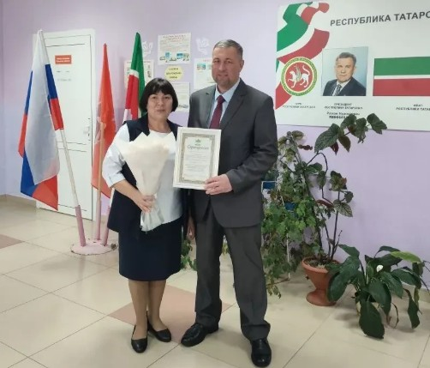

- С теплом в сердце и благодарностью.
В преддверии Международного женского дня 8 Марта Кайбицкий район наполнился особой атмосферой тепла и благодарности. Состоялся большой праздничный концерт, посвященный самым прекрасным женщинам! Дорогими гостями этого важного мероприятия стали близкие наших земляков – участников специальной военной операции, проживающие в разных уголках района. Мы понимаем, как важна им поддержка, и весь район собрался, чтобы выразить свою признательность.Особую миссию выполнили наши юнармейцы. На входе в зал, с искренней улыбкой и словами поздравлений, они встречали каждую гостью. В руках юнармейцев были не просто открытки, а настоящие произведения искусства – праздничные открытки, сделанные с огромной любовью учащимися школ нашего района
https://max.ru/c/-69534129752578/AZy58xMICyw

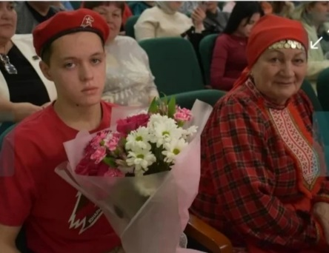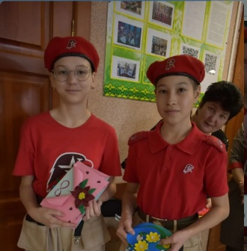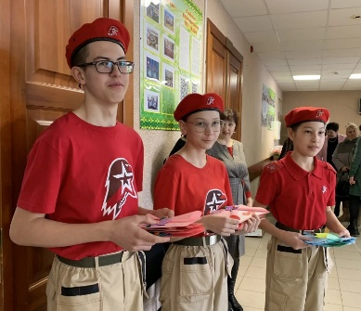

Начальник штаба МО ВВПОД “Юнармия” Р.Д. Насибуллина.

